Lectura – o prioritate
pentru
Liceul Tehnologic Stefan Hell Santana si Profi România

Lectura este o activitate care n-ar trebui să lipsească din viața noastră cu atât mai mult din viața unui copil. Este un act intelectual care îi îmbogățește copilului cunoștințele despre lume și realitate, dezvoltă gândirea și imaginația, capacitatea de exprimare corectă, fluentă și expresivă, formarea unui comportament moral și civic.
Aflați în era digitalizării, treptat, lecturarea unei cărți în format fizic a pierdut din ce în ce mai mult teren. Îi vedem pe copii adesea captați de gadget-uri și mai puțin interesați de cărți. Activitățile în biblioteca școlii sunt parte integrantă a actului educativ, de aceea cartea trebuie într-un fel sau altul să pară cât mai atractivă pentru copii în încercarea de a-i determina să citească.
În acest sens, Comitetul de părinți, reprezentat de doamna președintă Lavinia Trancotă, a demarat o acțiune de strângere de fonduri pentru a înnoi, actualiza și îmbogăți biblioteca Liceului Tehnologic Stefan Hell– structura Școala Gimnazială Sfânta Ana , Sântana. Constatându-se faptul că unele cărți din lectura suplimentară a elevilor nu se regăseau în biblioteca școlii sau erau uzate, președinta Comitetului a apelat la compania Profi România pentru a ne ajuta la îmbogățirea fondului de carte, știindu-se faptul că Profi, prin proiectele din Educație demarate de-a lungul anilor, a înțeles importanța acesteia în societate.
Ca urmare, compania Profi a ajutat Asociația Prietenii Școlii în achiziționarea a 300 de titluri atât din literatura română, cât și universală care de care mai atractive adresate atât copiilor din ciclul primar, cât și gimnazial. Astfel, Profi România a contribuit atât la creșterea calității bazei materiale a instituției de învățământ, cât și la creșterea calității actului educativ.
Pe această cale mulțumim companiei Profi România pentru sponsorizare și doamnei Lavinia Trancotă pentru implicare.

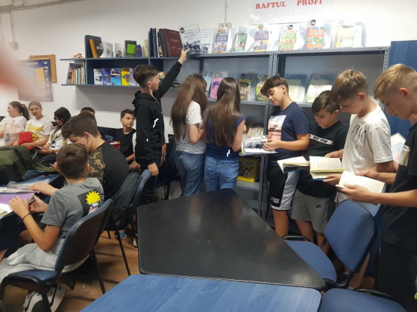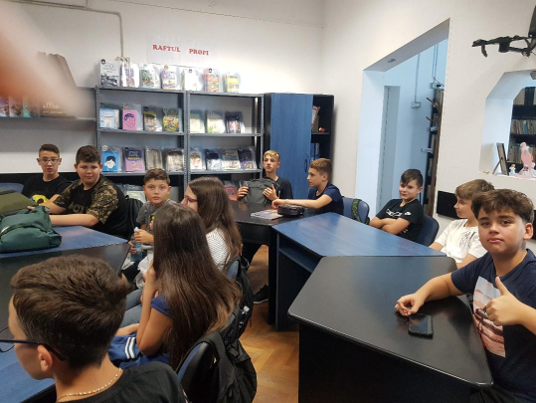

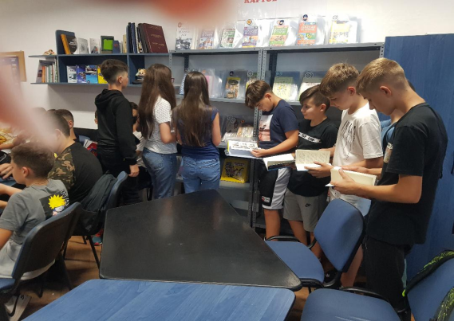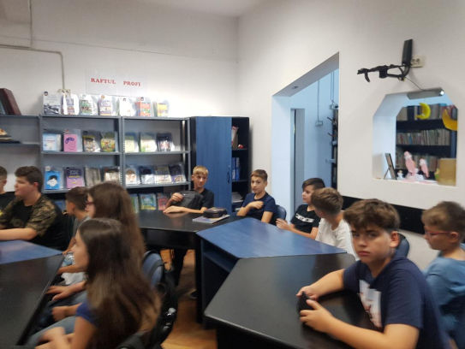
Prof. Melania Vuin
Bibliotecar Valentina Brădean

